REQUERIMENTO N.º 221/2019

Ementa: Informações referentes à indicação nº 2.886/2018.
Senhor Presidente
Nobres Vereadores

Justificativa:

Considerando a Indicação de nº 2.886/2018, que solicitava ao departamento competente o conserto do asfalto e corte de mato na Estrada Municipal do Roncáglia, e que até a presente data a situação encontra-se sem alteração, a Vereadora Mônica Morandi, visando cumprir sua função fiscalizadora, vem pelo presente, respeitosamente e nos termos regimentais desta casa, após a aprovação em plenário, requerer que seja encaminhado o seguinte pedido de informações:

- Quais foram as medidas tomadas diante da indicação nº 2.886/2018?

- Há uma previsão para o atendimento da indicação acima citada? Justifique.

Valinhos, 07 de fevereiro de 2019.

______________________
Mônica Morandi
Vereadora

Fotos anexas.

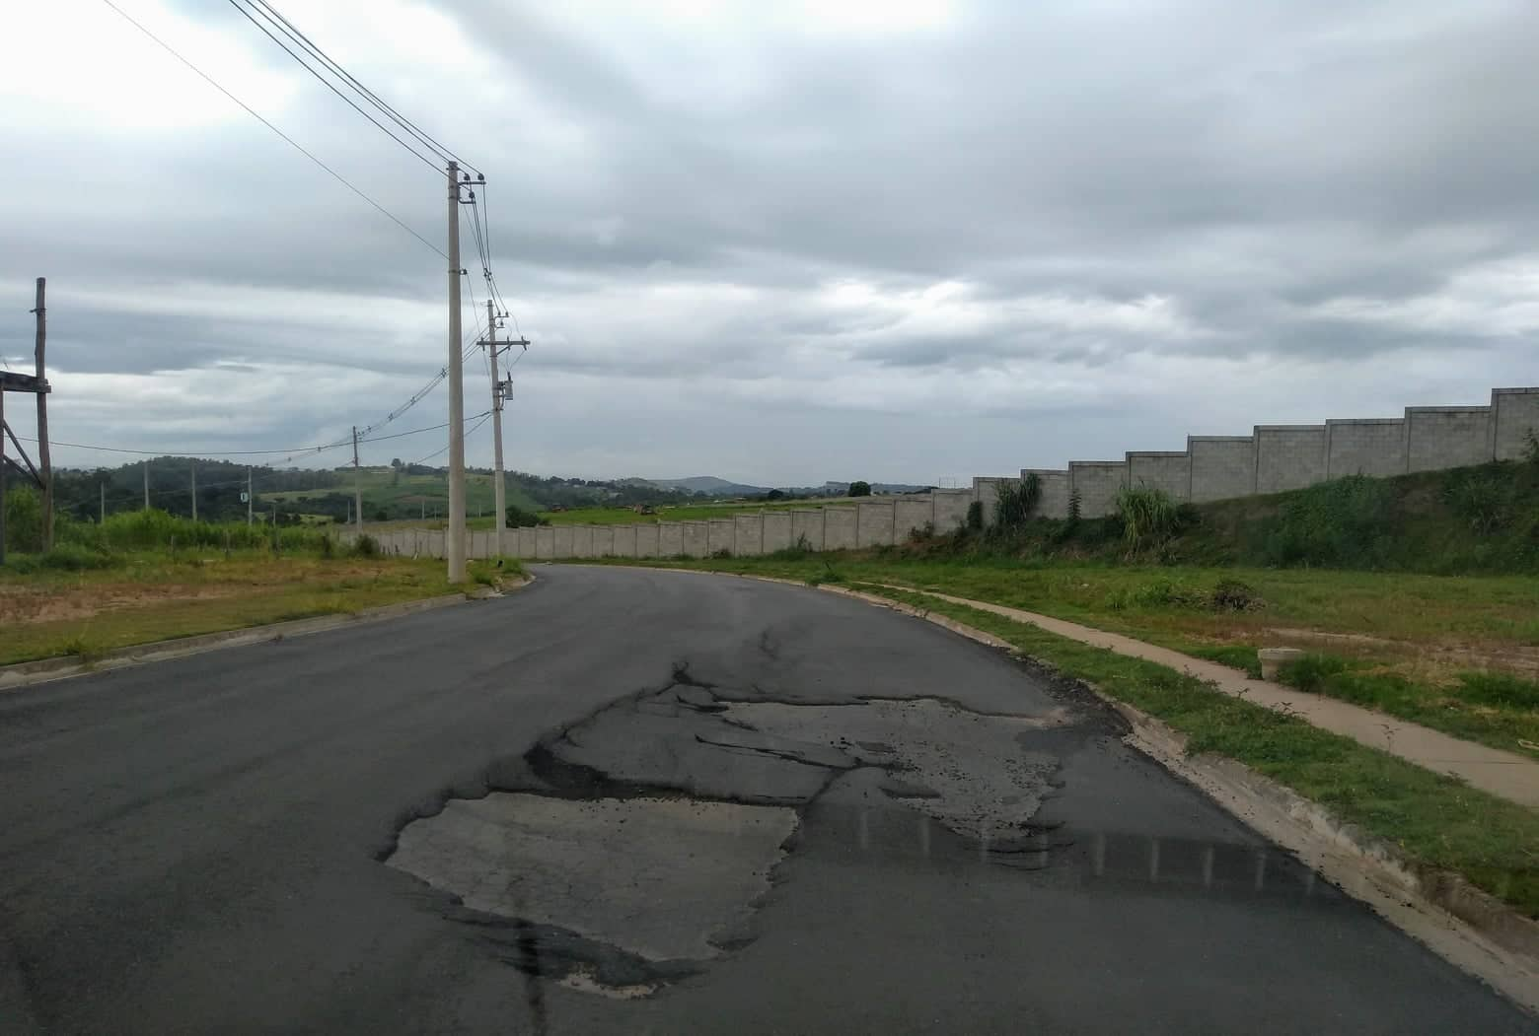

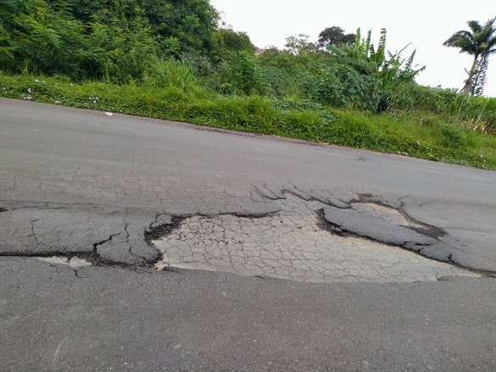
Fotos atuais

